向日葵班观察日志
日期 2025年 10 月 28 日
今日一日活动
宝宝 |  | 生活活动 |  |  |  |  | 其他活动
姓名 | 入园情绪 | 上午点心 | 午餐 | 午睡 | 下午点心 | 大便 | 其他活动
程知潜 | 一整天的情绪都很好。 | 鲜牛奶 √  鹌鹑蛋√  奶酪棒√ | 玉米饭 √（一半）  红烧罗氏虾√  手撕包菜√（一半）  青菜木耳鸡蛋汤√ | 12：30前入睡。 | 玉米鲜肉蒸饺√  秋月梨√  樱桃番茄√  酸奶√ | 1 | 上午：  一、晨间游戏活动  宝宝们入园后进行了自主游戏，游戏活动有生活区（小厨房、卧室）、室内滑滑梯、桌面游戏（益智玩具、美工玩具）、图书区、建构区。  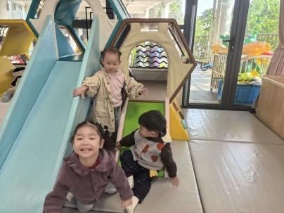  二、户外活动  （一）逛了逛我们的幼儿园  宝宝们开着火车逛了逛我们的幼儿园，看到工人叔叔还在给小松鼠造房子，我们听说马上还有小香猪要来。  （二）综合区  宝宝们在综合区玩了摇摇马和毛毛虫山洞。  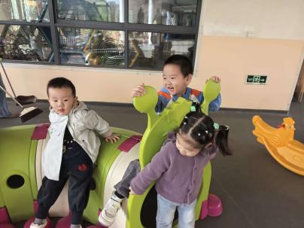  三、学习活动  （一）音乐游戏  宝宝们跟着音乐玩了一些音乐游戏，有《身体音阶歌》、《小跳蚤》、《五只小猴》。  （二）认识：秋天的水果  宝宝们带来了一些秋天的水果，有柚子、苹果、冬枣等，宝宝们一起通过摸一摸、看一看等方式观察了水果宝宝。  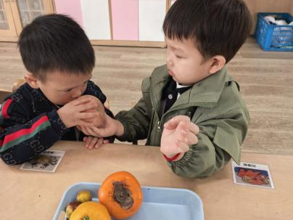  下午：  - 区域活动  午点后，宝宝们进行了自主游戏，游戏活动有生活区（小厨房、卧室）、室内滑滑梯、桌面游戏（益智玩具、美工玩具）、图书区、建构区。
李艺珩 | 刚入园的时候有一点情绪，很快平复。 | 鲜牛奶 √  鹌鹑蛋√  奶酪棒√ | 玉米饭 √  红烧罗氏虾√  手撕包菜×  青菜木耳鸡蛋汤√ | 12：30前入睡。 | 玉米鲜肉蒸饺√  秋月梨√  樱桃番茄√  酸奶√ | 无
恽晏宸 | 一整天的情绪都很好。 | 鲜牛奶 √  鹌鹑蛋√  奶酪棒√ | 玉米饭 √  红烧罗氏虾√  手撕包菜√（一半）  青菜木耳鸡蛋汤√ | 12：50前入睡。 | 玉米鲜肉蒸饺√  秋月梨√  樱桃番茄√  酸奶√ | 1
高彦 | 一上午的情绪都很好。 |  |  |  |  | 无
周楚瑞 | 一整天的情绪都很好。 | 鲜牛奶 √  鹌鹑蛋√  奶酪棒√ | 玉米饭 √  红烧罗氏虾√  手撕包菜×  青菜木耳鸡蛋汤√ | 12：30前入睡。 | 玉米鲜肉蒸饺√  秋月梨√  樱桃番茄√  酸奶√ | 无
刘璟锃 | 一整天的情绪都很好。 | 鲜牛奶 √  鹌鹑蛋√  奶酪棒√ | 玉米饭 √  红烧罗氏虾√  手撕包菜×  青菜木耳鸡蛋汤√ | 12：30前入睡。 | 玉米鲜肉蒸饺×  秋月梨√  樱桃番茄√  酸奶√ | 无
蔡荞一 | 一整天的情绪都很好。 | 鲜牛奶 √  鹌鹑蛋√  奶酪棒√ | 玉米饭 √  红烧罗氏虾√  手撕包菜√（少量）  青菜木耳鸡蛋汤√ | 12：30前入睡。 | 玉米鲜肉蒸饺√  秋月梨√  樱桃番茄√  酸奶√ | 无
臧卓宁 | 一整天的情绪都很好。 | 鲜牛奶 √  鹌鹑蛋√  奶酪棒√ | 玉米饭 √  红烧罗氏虾√  手撕包菜√（一半）  青菜木耳鸡蛋汤√ | 12：50前入睡。 | 玉米鲜肉蒸饺√  秋月梨√  樱桃番茄√  酸奶√ | 无
王耀坤 | 一整天的情绪都很好。 | 鲜牛奶 √  鹌鹑蛋√  奶酪棒√ | 玉米饭 √（一半）  红烧罗氏虾√  手撕包菜√（一半）  青菜木耳鸡蛋汤√ | 12：30前入睡。 | 玉米鲜肉蒸饺√  秋月梨√  樱桃番茄√  酸奶√ | 无
吴心诺 | 一整天的情绪都很好。 | 鲜牛奶 √  鹌鹑蛋√  奶酪棒√ | 玉米饭 √（一半）  红烧罗氏虾√  手撕包菜√（一半）  青菜木耳鸡蛋汤√ | 12：30前入睡。 | 玉米鲜肉蒸饺√  秋月梨√  樱桃番茄√  酸奶√ | 无
陈之里 | 刚入园的时候有一点情绪，很快平复。 | 鲜牛奶 √  鹌鹑蛋√  奶酪棒√ | 玉米饭 √  红烧罗氏虾√  手撕包菜√  青菜木耳鸡蛋汤√ | 12：30前入睡。 | 玉米鲜肉蒸饺×  秋月梨√  樱桃番茄√  酸奶√ | 无
高彦淳 | 刚入园的时候有一点情绪，很快平复。 | 鲜牛奶 √  鹌鹑蛋√  奶酪棒√ | 玉米饭 √  红烧罗氏虾√  手撕包菜√（一半）  青菜木耳鸡蛋汤√ | 12：40前入睡。 | 玉米鲜肉蒸饺√  秋月梨√  樱桃番茄√  酸奶√ | 1

